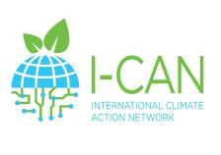
I-CAN IO1 Climate Action Guide 2021


Mit gondolsz

Mi az, ami változott a tanulásban, és mi az, ami nem?

LEGJELENTŐSEBB VÁLTOZÁSOK | ÁLLANDÓ ELEMEK

